COMMUNIQUE SUR LES VIOLENTS AFFRONTEMENTS QUI SE DEROULENT ACTUELLEMENT AU SAHARA OCCIDENTAL ET SUR LA MISE EN RETENTION DE DEFENSEURS DES DROITS DE L’HOMME, PARMIS LESQUELS ENAAMA ASFARI

Nous sommes deux militants français ayant relié la France et le Sénégal par la route pour nous impliquer dans l’organisation du prochain Forum Social Mondial qui se tiendra à Dakar du 6 au 11 février 2011.

En chemin, nous sommes passés par le campement Gdeym Izik au Sahara Occidental – un campement de résistance et de protestation pacifique dressé par 20 000 sahraouis pour revendiquer le respect de leurs droits - qui a été démantelé par la force par l’armée marocaine, hier lundi 8 novembre.
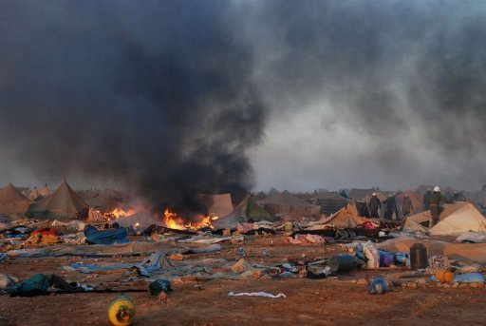
Ce démantèlement s’est soldé par des affrontements qui durent encore aujourd’hui dans la ville de Laâyoune et par plusieurs dizaines de blessés, de nombreuses arrestations et un nombre de décès encore inconnu.

Les forces de l’ordre se sont introduites au domicile de notre ami Enaama Asfari, , citoyen sahraoui résidant en France et défenseur des droits humains.
Il a été battu jusqu'à évanouissement et emmené pour être placé en rétention et sommes depuis sans aucune nouvelles.

La presse n’étant pas autorisée à se rendre sur place, nous avons participé à la diffusion dans l’urgence d’images pour témoigner de la situation pendant une dizaine de jours. Nous avons dû quitter le Sahara Occidental il y a 4 jours suite aux pressions des autorités marocaines, et afin d’arriver à temps pour la réunion du comité international de préparation du prochain Forum Social Mondial. Nous continuons donc aujourd’hui de relayer les informations de nos amis présents sur place.

Nous appelons la communauté internationale et l’ONU à réagir et à porter assistance à ce peuple en danger. Nous dénonçons les violations graves et répétées des droits humains et la criminalisation des mouvements sociaux au Maroc. Nous exigeons la libération des militants pacifistes qui sont actuellement torturés et emprisonnés, comme c’est le cas de Monsieur Enaama ASFARI.

Les habitants du Sahara Occidental, seul territoire africain qui reste à décoloniser, doivent pouvoir décider librement de leur avenir. L'ONU qui s'est engagé depuis 1991 à organiser un référendum d'autodétermination doit faire respecter les différentes résolutions votées par les Nations unies.
L'Union Européenne doit cesser sa complicité, notamment, dans le pillage des ressources naturelles sahraouies, phosphate et pêche.
Devant la gravité des nouvelles menaces qui pèsent sur la population sahraouie, il est urgent que les gouvernements – notamment la France- cesse son soutien inconditionnel au gouvernement marocain, et agisse pour un règlement du problème sahraoui conforme au respect des droits humains et au droit des peuples à disposer d'eux-mêmes.

Nous incitons les organisations et mouvement sociaux de défense des droits des peuples, à réagir également.

Dakar, Sénégal, le 9 novembre 2010
Lise Trégloze, Anthony Jean
Association InTerre-Accion et TotasproD – projet « En route vers le forum »
Tel : 00 221 77 254 09 28

